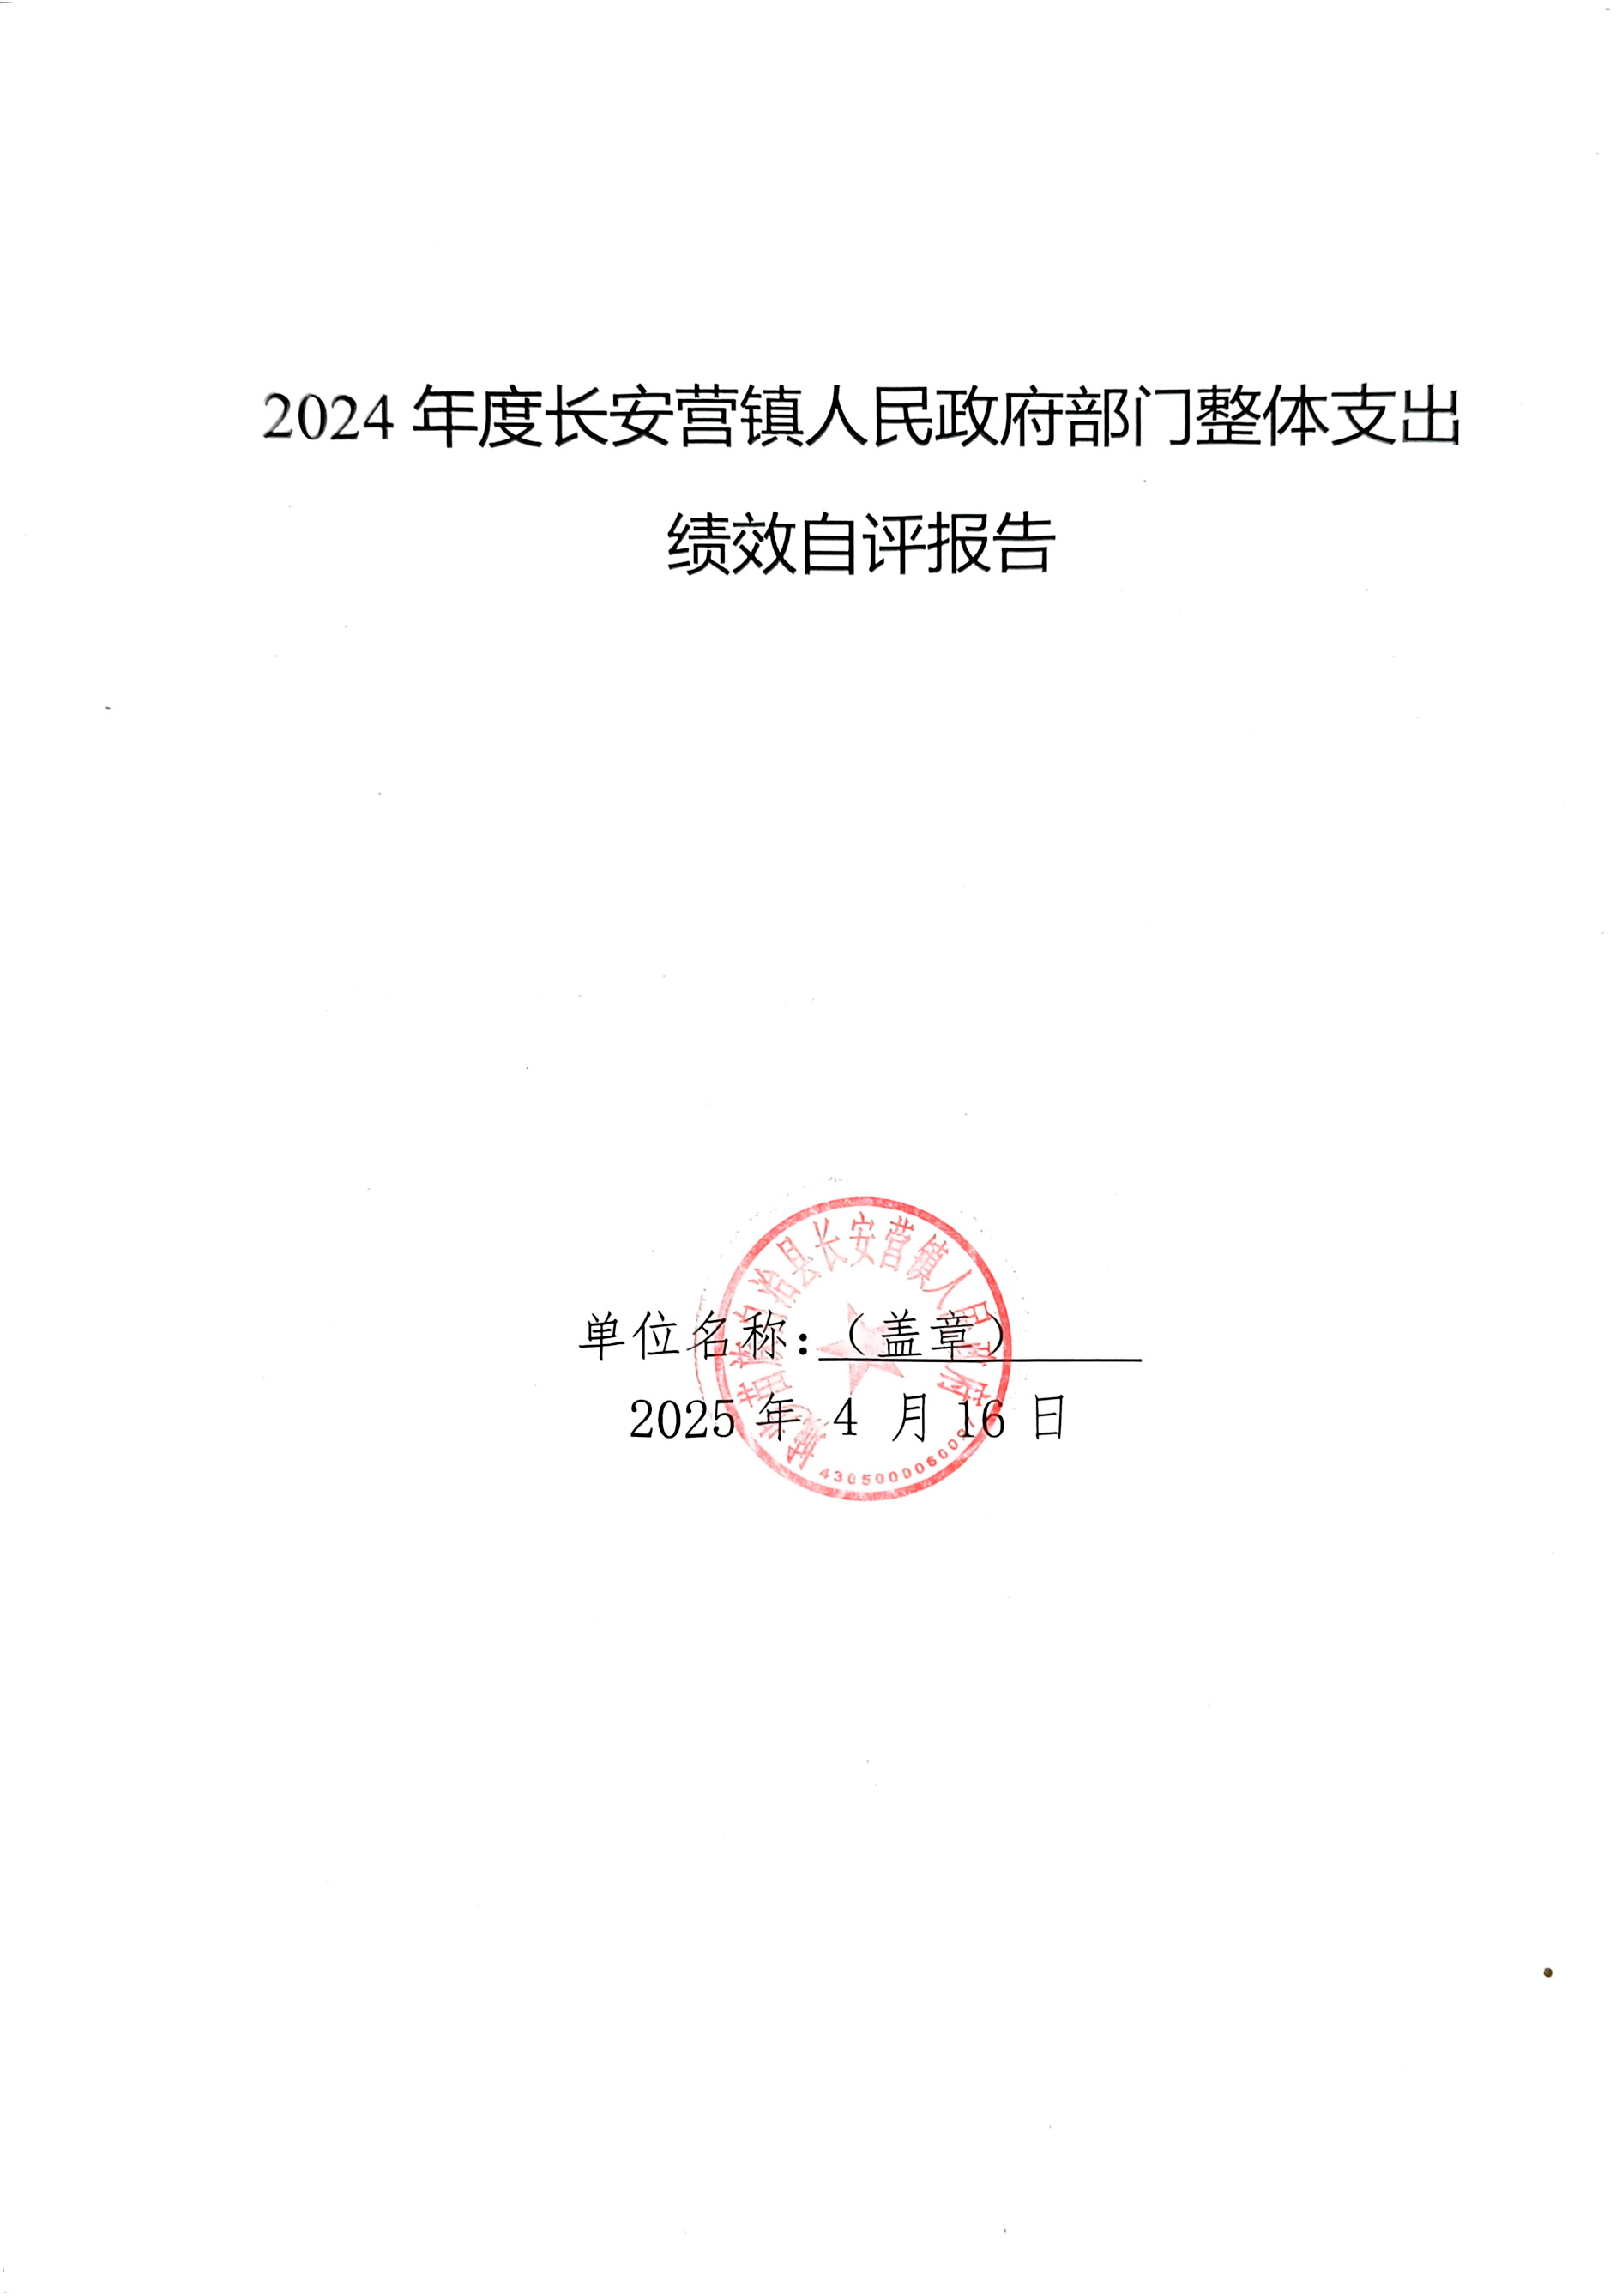

2024年度长安营镇人民政府部门整体支出绩效自评报告

一、部门、单位基本情况
（一）机构设置情况
长安营镇机关设置以下内设机构：党政办公室、党建办公室、经济发展办公室、平安法治和应急管理办公室、综合行政执法大队、农业综合服务中心、生态事务中心、退役军人服务站。
- 人员编制情况
长安营镇机关编制人数40人，实有人数38人。机关后勤服务全额拨款事业编制2名，人员只出不进，编制出一减一，实有人数1人。
（三）主要职能职责
1.宣传和贯彻执行党的路线方针政策和法律法规;制定地方经济社会发展规划和年度计划并组织实施;坚持依法行政,推进民主政治,加强基层政权建设;做好农业、农村、农民和社区工作。
2.落实基层管党治党工作责任制,加强党员队伍的思想建设、组织建设、作风建设、制度建设和党风廉政建设;做好党员管理、发展工作,改善党员队伍结构,提高党员素；加强党对意识形态和统一战线工作的领导;宣传普及社会主义核心价值观,组织开展文明实践活动;指导工会、共青团、妇联等群团工作。
3.规范经济管理,组织指导经济发展和经济结构调整;加强综合生产能力建设;健全社会化服务体系,完善产业支持保护体系,推进产业现代化;着力提升经济发展的质量和水平,发展壮大村级集体经济,增加村(社区)民收入,不断提高人民生活水平。
4.加强社会管理和基础设施建设,创造良好环境。推进政务、村(社区)务公开;抓好卫生健康工作,保障妇女儿童合法权益;加强自然资源管理、村镇建设、生态环境保护和修复等工作;加强人民武装、民族宗教等工作;强化安全生产和公共安全,组织抢险救灾、优抚救助,及时上报和处置重大社情、疫情、险情等,保护人民群众的生命财产安全。
5.发展民生事业,强化公共服务。搞好公共设施建设,开展社会保障服务,着力解决群众生产生活中的问题;发展科教文卫事业,促进精神文明建设;制订公共服务事项目录清单,加强公共服务体系建设。6.加强平安建设,维护社会稳定。调解民事纠纷、化解社会矛盾,接待上访群众,处理群体性突发事件,保证社会公正,维护社会秩序和社会稳定。指导村(社区)民自治,推动基层社会建设,促进社会组织健康发展,增强社会自治功能。
7.按照管理权限,负责机关和事业单位工作人员的教育、培养、选拔和监督工作。协助管理好派驻单位人员。
8.依法依规承担下放的经济社会管理权限和行政执法事项。
9.行使《中华人民共和国地方各级人民代表大会和地方各级人民政府组织法》等法律法规赋予的职权。
10.完成县委、县政府交办的其他任务。
（四）绩效目标设定情况
二、部门整体支出管理及使用情况
（一）部门预决算情况
1.部门预算情况
2024年年初预算安排收入923.34万元，其中一般公共财政拨款923.34万元；2024年年初预算安排支出923.34万元，其中：基本支出923.34万元，项目支出0万元。
2.部门决算情况（含年中预算追加情况）
2024年决算总收入2121.68万元，较预算增加1198.34万元，总支出2121.68万元，其中：基本支出2121.68万元，占总支出的100％；项目支出0万元，占总支出的0％。差异产生的主要原因是无项目支出。
（二）部门预算执行情况
1.“三公”经费执行情况
2024年“三公”经费预算数2万元，其中：因公出国（境）费0万元，公务用车购置及运行维护费2万元，公务接待费0万元。“三公”经费决算数2万元，其中：因公出国（境）费0万元，公务用车运行维护费2万元，公务接待费0万元。
2.政府采购执行情况
2024年度政府采购支出0万元，其中：货物0元，工程0万元，服务0万元。
- 政府性基金预算支出情况
长安营镇人民政府 2024年度政府性基金预算支出年初结转和结余0万元，本年收入5.68万元，本年支出5.68万元，年末结转和结余0万元。
- 国有资本经营预算支出情况
- 社会保险基金预算支出情况
六、部门整体支出绩效情况
（一）综合评价结论。
我镇认真贯彻落实县委县政府决策部署，迎难而上、主动作为，扎实推进各项工作，全镇经济工作实现稳中向好。根据《部门整体支出绩效评价指标》评分，得分93分。自评结果根据流程要求交由绩效法规股考核后对外公开。

- 评价指标分析（或综合评价情况）。
年初制订的绩效工作目标到年底实际已全部完成，且按时按质完成。制定工作目标时要按照切实可行的原则，要细化分解工作任务，与工作计划与资金相匹配；推进绩效工资过程中要遵守规定，有效使用资金，按时按序进行。2024年单位在经费使用过程中加强管理，合理安排各项开支，精打细算，确保单位的正常运转，实现了收支平衡，年初设置目标绩效目标值100%完成。1、人员经费保证了工作人员安心工作，全心全意服务社会、服务群众；2、办公设备的不断完善大大提高了工作效率、也为工作人员提供了一个舒适的办公环境。3、办公费用保证了单位的正常运转。4、“三公”经费严格按照中央和省政府关于党政机关厉行节约反对浪费的规定执行。
七、存在的问题及原因分析
（一）预算编制中存在的问题，编制年度预算部门时，做“三公经费”预算时，存在不符合实际的情况。
（二）固定资产管理工作有待完善没有每年组织一次固定资产资产清查盘点工作，帐与实物没法核实。
- 下一步改进措施

（一）根据我镇路程遥远、交通不便的实际情况，按照控制“三公经费”，合理编制“三公经费”预算金额。

（二）固定资产管理工作落到实处，定期组织资产清查盘点工作，及时履行资产报损、转移手续，确保单位资产账实相符，防范资产损失。
九、其他需要说明的情况
无

